**Здоровьесберегающие технологии**

**в рамках внедрения ФГОС**

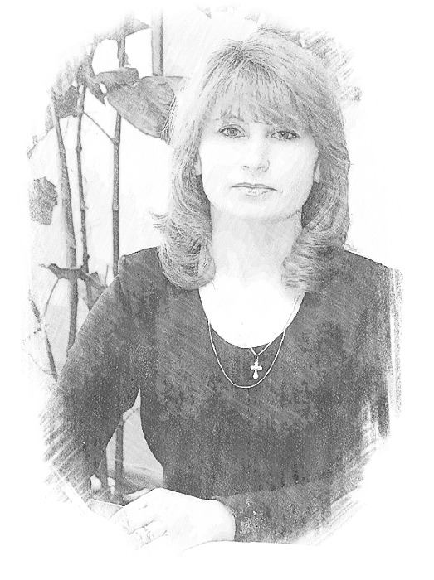

**Даренских**

**Людмила**

**Николаевна**

***Предмет:*** начальные классы

**Категория:** высшая

2013год

**Здоровьесберегающие технологии**

**в рамках внедрения ФГОС**

Слайд 1

«Здоровье это еще не всё, но всё без здоровья - ничто», - гласит известный афоризм. Проблема сохранения и развития здоровья в последнее десятилетие приобрела статус приоритетного направления.

Слайд 2

Идея здоровьесбережения учащихся в образовании - красная нить национального проекта «Образование», президентской инициативы «Наша новая школа». Особенно актуальна эта проблема для начальной школы, что связано с кардинальными изменениями в привычном укладе жизни ребенка, освоением им новой социальной роли «ученик». Высокий процент первоклассников приходит в школу с врожденными, приобретенными заболеваниями.   
С внедрением ФГОС приоритетным направлением деятельности педагога становится программа « Формирования культуры здорового и безопасного образа жизни», которая включает как урочную , так и внеурочную деятельность.

Для сбережения и укрепления здоровья учащихся, формирования у них ценности здоровья я выбрала образовательные технологии, устраняющие перегрузки и сохраняющие здоровье школьников.

Невозможно решить данную проблему здоровья, применяя традиционные педагогические технологии проведения урока.

Я считаю, что проблема здоровья детей возникает и по причине того, что для многих из нас главная задача деятельности – это образование любой ценой. Знания любой ценой, как раз и даются детям ценой собственного здоровья. Поэтому современные технологии воспитания, ориентированные на укрепление здоровья должны строиться не на чувстве страха, вины, а на стимулировании, прежде всего их положительных чувств: успеха, оптимизма и веры в свои силы и способности.

Каким же должен быть современный здоровьесберегающий урок?

Это урок на котором соблюдаются следующие условия…

Слайд 3

Из элементов здоровьесберегающей технологии В.Ф.Базарного

я пока только ввела режим динамической смены поз.

В.Ф. Базарный предлагает два варианта:

1. использование конторки

У нас в классе пока одна конторка, ею пользуется тот, кто желает.

1. А там, где это невозможно менять позу детей: за столами – сидя, стоя; на ковре – сидя, стоя, лежа; дети могут стоять на массажных ковриках в носочках и в это время стоя послушать рассказ, сказку, участвовать в устном счете, решить логическую задачку. Вместо массажных ковриков мы пока использует просто коврики, которые приобрели для внеурочной деятельности.

Слайд 4

Ещё одним из условий здоровьесберегающего урока являются упражнения для глаз.

Слайд 5

Тренажоры для глаз по Базарному планирую изготовить и применять в следующем году, а пока пользуюсь упражнениями и физкультминутками для глаз, взятых из интернета.

Слайд 6

«Структура современного здоровьесберегающего урока».

* Начинать урок рекомендуется с ритуала приветствия, выполняющего роль “разогревающего” упражнения.

Слайд 7

*Например:*

*Рано утром я встаю,*

*Бога я благодарю,*

*Солнцу, ветру улыбаюсь*

*И при этом, не стесняясь,*

*Слово «здравствуй» говорю,*

*С кем встречаюсь поутру.*

*Всем здоровья я желаю,*

*Никого не обижаю.*

*Слайд 8*

Важное условие урока - это создание положительной психологической атмосферы, активность каждого участника, использование методов групповой работы.

Решение задачи оздоровления имеет различную реализацию в соответствии с особенностями каждого возраста.

Слайды 9,10,11

Для младших школьников большую роль играет двигательная активность. Вот почему следует помнить, что неподвижный ребенок не обучается. В процессе работы я применяю динамические игры и паузы, которые хорошо развивают психоэмоциональную устойчивость и физическое здоровье детей, повышают функциональную деятельность мозга и тонизируют весь организм. Примеры физминуток и динамических пауз в многообразии представлены в современной методической литературе, в интернете и подобрать ту или иную подвижную игру не представляет сложности для педагога. Используя опыт коллег я оформила папку по этой теме.

Слайды 12,13

Большое оздоровительное значении в режиме дня учащихся имеет подвижная перемена. Игры – хороший отдых между уроками; они улучшают эмоциональное состояние и повышают работоспособность.

Слайд 14

Очень эффективным является использование кинезиологических упражнений.

Слайды 15,16,17,18,19,20

Кинезиологические методы влияют не только на развитие умственных способностей и физического здоровья, они позволяют активизировать различные отделы коры больших полушарий, что способствует развитию способностей человека и коррекции проблем в различных областях психики. Они позволяют улучшить у ребенка память, внимание, речь, пространственные представления, мелкую и крупную моторику, снижает утомляемость.

В случае, когда детям предстоит интенсивная умственная нагрузка, работу мы начинаем с кинезиологического комплекса .

Слайд 21

Также с целью релаксации применяю упражнения на растяжки и чередование мышечного напряжения и расслабления.

Слайды 22,23,24,25,26

Например: «Снеговик»:

- Зима – снеговик крепкий, как лёд. Пришла весна – снеговик начал таять.

«Тряпичная кукла и солдатик»

- Кукла – ножки и ручки мягкие, голова наклонена вперед, спина расслаблена. Солдатик – прямая осанка, голова поднята, мышцы рук и ног напрягаются.

Слайды 27,28

Не нужно забывать и о дыхании. Используемые на уроках скороговорки, упражнения дыхательного характера, позволили мне преодолеть моторно-закрепощенную и статическую позу у учащихся. Эти дыхательные упражнения обеспечивают, наряду с физкультминутками, высокую работоспособность в течение всех занятий.

Слайд 29

В своей работе особое внимание уделяю упражнениям для кистей и пальцев рук. Установлено, что тренировка движений пальцев и кисти рук является важнейшим фактором, стимулирующим речевое развитие ребёнка, и что не менее важно мощным средством, повышающим работоспособность коры головного мозга.

Слайды 30

Помогает сохранить здоровье ребёнка в школе, цветотерапия, которая у меня оформлена в виде презентации .

Каково же её назначение?

Красный 31

Например, перед важными мероприятиями, когда нужно быть в тонусе, мы просматриваем ролик с красными изображениями, потому что красный цвет наделяет чувством безопасности, уверенностью в завтрашнем дне, помогает проще справиться с неприятностями. Положительно влияет на негативные психические состояния: апатия, депрессия, страх, неуверенность в себе. Красный цвет - активизирует умственные способности детей, для всех видов контроля.

Жёлтый 32

Жёлтый цвет способствует релаксации и вселяет оптимизм. Сияющий желтый цвет пробуждает умственную активность, бодрит и оживляет разум и душу, несёт хорошее настроение. Жёлтый цвет помогает справиться с состоянием подавленности, настраивает на оптимистический лад.. Жёлтый цвет уменьшает чувство страха у детей во время проведения диктантов по русскому языку.

Синий 33

Синий успокаивает разум и в целом имеет освежающий эффект. С помощью синего цвета можно уравновесить беспокойство и устранить неуверенность. Подобно зелёному цвету оказывает расслабляющее, успокаивающее воздействие. Синий цвет - тонизирует умственную активность при проведении контрольных работ по математике.

Важным направлением здоровьесберегающей деятельности учителя я считаю  **работу по формированию здорового образа жизни учащихся,** как в рамках содержания предметной области, так и во внеклассной воспитательной работе. Семья может и должна стать объектом влияния школы, реализующей здоровьесберегающее образование, основанном на взаимодействии, использовании воспитательного потенциала самой семьи. При этом посредником между семьей и школой становится ребенок.

         Работа с семьей ведется по следующим направлениям (34)

* Привлечение родителей к обучению   детей здоровому образу жизни     (проведение тематических родительских собраний индивидуальные беседы, приглашения на открытые уроки и классные часы и т.д.).
* Привлечение родителей к проведению мониторинга состояния здоровья детей.
* Приучение школьников (сначала с помощью родителей, а затем – самостоятельно) к самонаблюдениям и самоконтролю за своим здоровьем.
* Проведение совместных праздников
* Привлечение родителей к участию в проектной деятельности

Слайды 35,36,37,38

На методическом районном объединении которое проходило на базе нашей школы в прошлом году, по внеурочной деятельности нами был представлен проект Дня здоровья «Мы болезни победим – быть здоровыми хотим» участниками которого были не только дети и их родители, но и бабушки , старшие сёстры и братья, тёти и друзья семьи.

Все участники праздника получили огромное удовольствие.

Как показывает опыт главное в формировании здорового образа жизни, это не слова, а практический результат.

А закончить свое выступления я хотела бы легендой.

Сидит старик у обочины и смотрит на дорогу. Видит: идёт человек и ведёт за собой ребёнка. Человек остановился, велел ребёнку подать ста­рику воды и дать кусок хлеба из запасов.

—  Что ты тут делаешь, старик? — спросил че­ловек.—   Жду тебя! — ответил старик. — Тебе ведь доверили этого ребёнка на воспитание?—  Верно! — удивился человек.—  Так бери с собой мудрость: Если захочешь посадить человеку дерево, поса­ди плодовое дерево. Если захочешь подарить человеку лошадь, дари лучшего скакуна. Если отважился воспитать человеку ребёнка, верни его крылатым.—  Как я это сделаю, если сам не умею летать?—  А ты попробуй! — сказал старик и закрыл глаза. Прошли годы. Старик сидел на том же месте и смотрел в не­бо. Видит: летит ребёнок, а за ним — его учитель. Они приблизились к старику, опустились на землю и поклонились.—   Я возвращаю ребёнка крылатым! — сказал учитель и  гордо посмотрел  на своего питомца .А старик посмотрел на крылья учителя и про­изнёс:—  А меня больше радуют твои крылья

Слайд 35

И я желаю вам, дорогие коллеги , не только дать крылья своим ученикам, но обрести их самим!